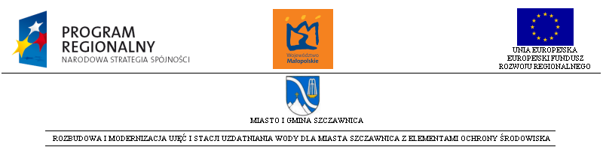

ROZBUDOWA I MODERNIZACJA UJĘĆ I STACJI UZDATNIANIA WODY DLA MIASTA SZCZAWNICA Z ELEMENTAMI OCHRONY ŚRODOWISKA
MRPO 07.01.0012-022/08
DZIAŁANIE 7.1 GOSPODARKA WODNO-ŚCIEKOWA
MAŁOPOLSKI REGIONALNY PROGRAM OPERACYJNY
NA LATA 2007-2013

Istotą projektu jest: modernizacja ujęć wody i rurociągów przesyłowych z elementami ochrony środowiska oraz rozbudowa stacji uzdatniania wody w Szczawnicy. Inwestycja będzie polegała na modernizacji ujęcia „Pokrzywy”, modernizacji ujęcia „Sewerynówka”, budowie rurociągów przesyłowych wody surowej, rozbudowie stacji uzdatniania wody, montażu aparatury kontrolno-pomiarowej i systemu sterowania.
Organizacja dostaw wody do miejscowości Szczawnica jest zorganizowana w następujący sposób:
- woda pobierana jest z dwóch ujęć, zanieczyszczanych okresowo, przede wszystkim w wyniku gwałtownych opadów,
- z ujęć woda dostarczana jest do pompowni,
- z pompowni surowa woda transportowana rurociągiem jest do stacji uzdatniania,
- ze stacji uzdatniania woda pitna transportowana jest rurociągiem do odbiorców.

Podstawowym problemem, którego rozwiązaniu ma służyć realizacji inwestycji, polega na okresowym wprowadzaniu do systemu znacznie zanieczyszczonej wody.

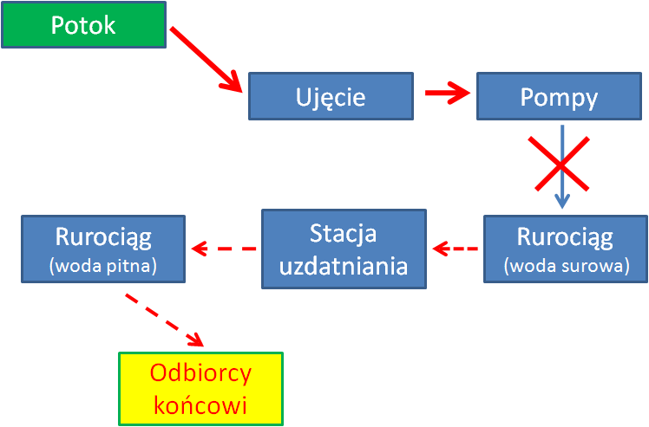

W wyniku dostaw zanieczyszczonej wody do systemu, pompy ulegają awariom, występują przerwy w dostawie wody, a dostarczana woda bieżące nie spełnia parametrów określonych normami dla wody pitnej.
Należy zwrócić także uwagę na fakt, że obecne konstrukcje ujęć wody zamykają górne odcinki rzek dla ryb. Jest to poważny problem ochrony środowiska, wymagający pilnego rozwiązania.

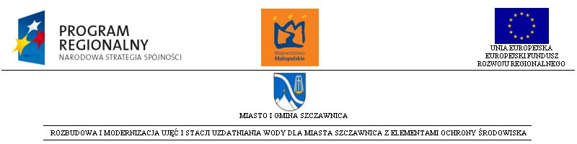
Objęte zakresem projektu zostały:
- Modernizacja ujęcia „Pokrzywy”:
  - roboty hydrotechniczne na ujęciu,
  - kanał obiegowy,
  - roboty budowlane (architektura, rozbiórki),
  - zagospodarowanie terenu,
  - instalacja elektryczne (linia),
- Modernizacja ujęcia „Sewerynówka”:
  - roboty hydrotechniczne na ujęciu,
  - roboty budowlane (architektura, rozbiórki),
  - zagospodarowanie terenu,
  - instalacje technologiczne,
  - instalacja elektryczne (linia),
- Rurociągi przemysłowe wody surowej:
  - roboty ziemne,
  - rurociągi wraz z uzbrojeniem i podwieszeniami,
  - rekonstrukcja nawierzchni dróg,
- Rozbudowa stacji uzdatniania wody:
  - budynek SUW – konstrukcje i architektura,
  - instalacje sanitarne wewnętrzne (wod-kan, CO, wentylacja),
  - zbiorniki zewnętrzne,
  - rozbiórki + zagospodarowanie terenu + pozostałe,
  - dostawa i montaż urządzeń i instalacji technologicznych,
  - instalacja elektryczna,
- Aparatura kontrolno-pomiarowa i system sterowania:
  - aparatura obiektowa,
  - system sterowania,
  - linie światłowodowe 8,5 km,

W dniu 25.06.2008r w Urzędzie Marszałkowskim Województwa Małopolskiego- Departament Funduszy Europejskich- złożony został wniosek o dofinansowanie dla projektu pn:
„Rozbudowa i modernizacja ujęć i stacji uzdatniania wody dla miasta Szczawnica z elementami ochrony środowiska”( nr rej. MRPO .07.01.00-12-022/08) wraz z niezbędnymi załącznikami w ramach działania 7.1. Gospodarka wodno-ściekowa Małopolskiego Regionalnego Programu Operacyjnego.
Wniosek ten obejmował dofinansowanie do projektu przedstawionego powyżej. W ramach konkursu złożono 93 karty projektu w Województwie Małopolskim. Karta projektu została zakwalifikowana do następnego etapu konkursu i znalazła się na liście 25 wniosków przechodzących do kolejnego etapu.
Wniosek pomyślnie przeszedł ocenę formalną, ocenę merytoryczną oraz ocenę strategiczną i ostatecznie stał się jednym z 9 projektów objętych dofinansowaniem.
Wnioskowany poziom dofinansowania WYNOSI 8 000 000 I STANOWI 48,59% Z KWOTY KOSZTÓW KWALIFIKOWANYCH PROJEKTU WYSOKOŚCI 16 465 137 ZŁOTYCH (CAŁE ZADANIE).
W postępowaniu o udzielenie zamówienia publicznego na: Rozbudowę i modernizację ujęć i stacji uzdatniania wody dla miasta Szczawnica z elementami ochrony środowiska w trybie przetargu ograniczonego z dnia – 25.02.2009 r.
wybrano ofertę: „WIKAR” Przedsiębiorstwo Budowlano – Transportowe Sp. z o. o. 33-314 Łososina Dolna 108.
Dnia 10.06.2009r. W Urzędzie Miasta i Gminy Szczawnica podpisano umowę z wykonawcą na roboty budowlane polegające na realizacji zadania pn. „ Rozbudowa i modernizacja ujęć i stacji uzdatniania wody dla miasta Szczawnica z elementami ochrony środowiska”. Dnia 17.06.2009r. nastąpiło przekazanie placu budowy.
Tomasz Moskalik

